Taller

# Crear el siguiente Job

#jobv1.yaml

apiVersion: batch/v1 kind: Job

metadata:

name: countdown spec:

template:

metadata:

name: countdown

spec:

containers:

- name: counter image: ubuntu

command:

- "bin/bash"

- "-c"

- "for i in {0..15} ; do echo $i ; sleep 1; done"

restartPolicy: Never

# Le damos kubectl apply -f jobv1.yaml



1. Vemos los jobs generados kubectl get jobs



1. Luego revisamos los logs kubectl logs countdown xxxx

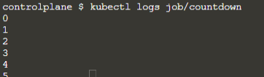

# Modificamos el job anterior para hacer un job secuencial quedando de esta manera



apiVersion: batch/v1 kind: Job

metadata:

name: sequential-countdown spec:

completions: 5

template:

metadata:

name: countdown

spec:

containers:

- name: sequential-counter

image: ubuntu

command:

- "bin/bash"

- "-c"

- "for i in {0..15} ; do echo $i ; sleep 1; done"

restartPolicy: Never



# Revisamos que se complete el numero de veces especificado

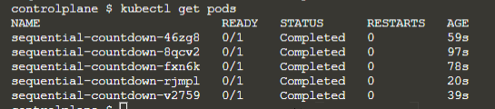

1. Modificamos el job anterior para hacer un job en paralelo quedando asi



apiVersion: batch/v1 kind: Job

metadata:

name: parallel-countdown

spec:

completions: 10

parallelism: 3

template:

metadata:

name: countdown

spec:

containers:

- name: parallel-counter

image: ubuntu

command:

- "bin/bash"

- "-c"

- "for i in {0..15} ; do echo $i ; sleep 1; done"

restartPolicy: Never



# Revisamos que se haya creado correctamente

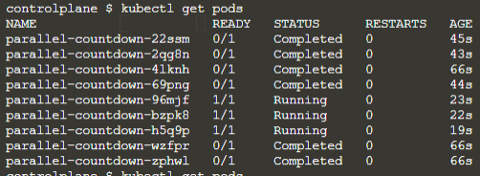

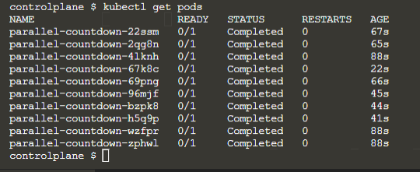

1. Y ahora crearemos un cron job

#cronjob.yaml apiVersion: batch/v1beta1 kind: CronJob

metadata:

name: countdown spec:

#min hour day-of-month month day-of-week

schedule: "*/1 * * * *" #every minute

jobTemplate:

spec:

template:

spec:

containers:

- name: countdown

image: ubuntu

args:

- /bin/sh

- -c

- "for i in {0..15} ; do echo $i ; sleep 1; done"

restartPolicy: OnFailure

# Creamos el cronjob

kubectl apply -f cronjob.yaml



# Comprobamos que se ejecute cada minuto

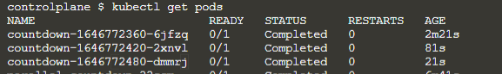



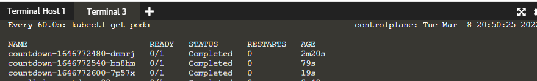

1. Finalmente Comprobamos en el dashboard cuantos pods se han lanzado y que eventos han surgido.

